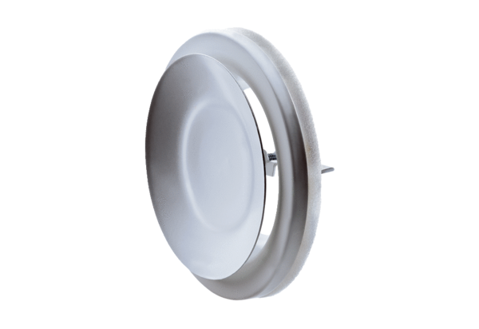Disk-ventil, metal TFZ 20Jedinica za pakiranje: 1 komAsortiman: C
Broj artikla: 0151.0368Proizvođač: MAICO

